Презентация кабинета учителя–логопеда.
Шатовкина Н.В.
учитель–логопед,
ОГОУ Детский дом № 4.

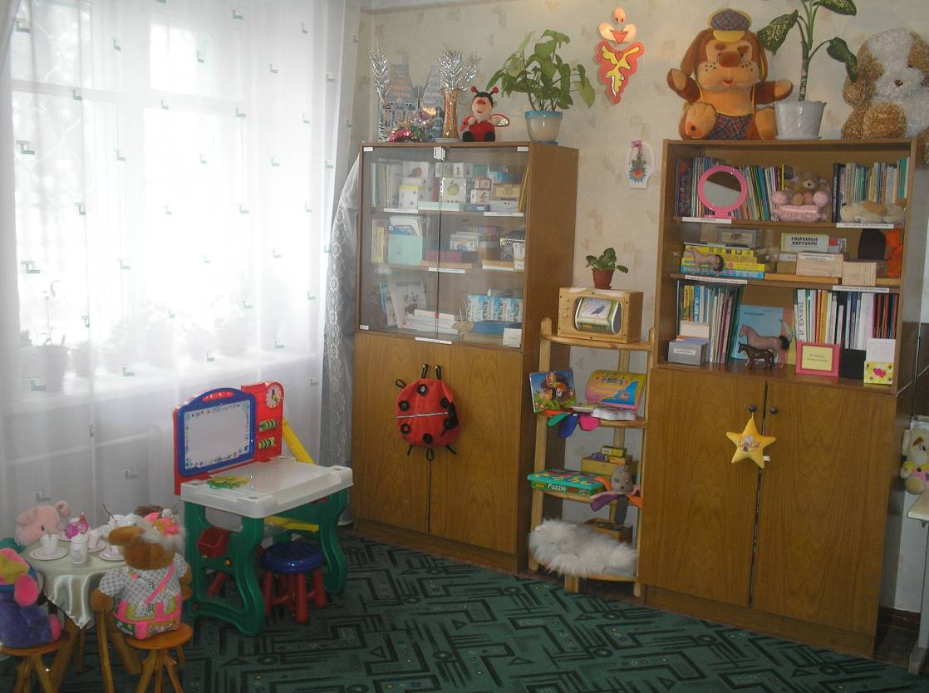
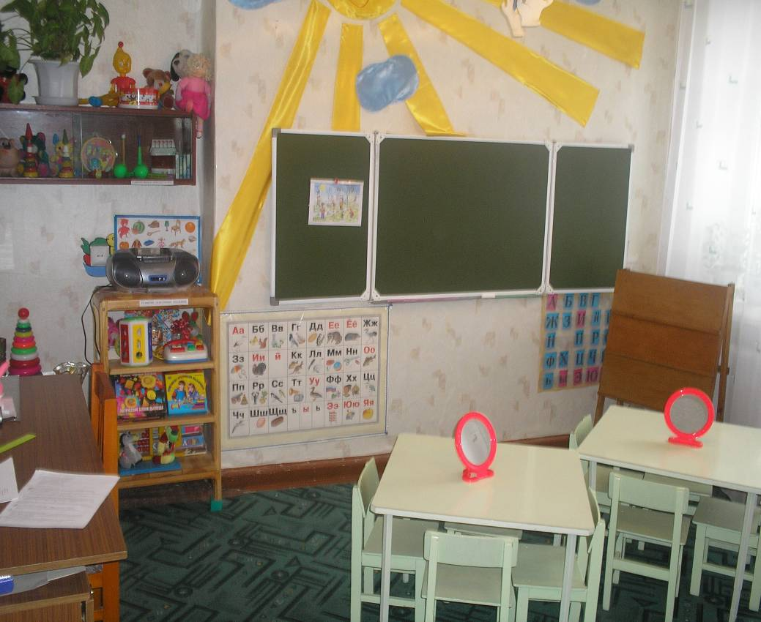

Презентация была представлена на смотре – конкурсе Шелеховского района «Лучшая организация работы кабинета учителя – логопеда
дошкольного образовательного учреждения»
(стихи собственного сочинения учителя – логопеда Шатовкиной Н.В.)

Действующие лица: СОРОКА
СОРОКА читает монолог-рассказ
СОРОКА (приветствие)
Друзья, признаюсь, в жизни много
Необразованных сорок,
Но у меня –то с этим строго
Не пропускаю я урок.
Я у окошечка сижу,
Что происходит здесь, гляжу.
Образование повышаю,
И потому так много знаю.
В вообще – то, если честно
Учиться очень интересно.
СОРОКА (рабочее место учителя-логопеда)
А это важный кабинет
Работает здесь логопед.
Не каждый это слово знает,
А тот, кто знает, уважает.
Вот это место педагога
Здесь документов очень много.
И здесь ребенка принимают.
Здесь интеллект определяют.
Найдут без всякого сомненья
Все речевые нарушенья.
А раз диагностика готова,
Нужна работа, одним словом.
И есть момент, он важный самый
Для каждого - своя программа.
СОРОКА (уголок развития фонематического внимания или слуха)
Как много в жизни звуков разных,
Тихих, громких и прекрасных.
Есть звуки те, что говорим
Или визжим, кричим, шумим.
Иль как в лесу ручей журчит,
Как скрипка чудная звучит.
И как автобусы гудят,
Как колокольчики звенят.
Понять все это может каждый.
Ведь звуки – это очень важно.
СОРОКА (уголок знакомство с сенсорными эталонами)
Ну-с, продолжаем мы урок
Вот здесь сенсорный уголок.
Ни у кого сомнений нет,
Что все должны знать форму, цвет.
И всем понятия нужны
Величины и толщены.
Бывает и такой урок
Все постигают диалог,
И разговор по телефону
По этикету, по закону.
СОРОКА (уголок по обучению грамоте)
Мало только звуки знать
Надо их уметь писать.
Гласный звук или согласный
Разбираемся прекрасно.
Звуки в домиках живут
Их не перепутать тут.
И у каждого из звуков
Есть своя сестричка буква,
Чтобы грамотными стать
Надо звуки, буквы изучать.
СОРОКА (уголок релаксации)
От занятий вы устали
Знать, давно не отдыхали.
На ковре мы отдыхаем,
Пазлы дружно собираем.
И как мягкие подушки,
Наши мягкие игрушки.
Можем чайный стол накрыть
И зверюшек угостить,
Чтобы полноценно отдыхать
Нужно и уметь играть.
СОРОКА (уголок развития мелкой моторики)
А за этим столиком
Мы занимаемся моторикой.
Чтобы пальчики трудились
Очень гибкими все были.
Бусы, пластилин, шнуровка
Все умеем очень ловко.
Из частичек очень мелких
Собираем мы поделки.
Мы играем, собираем
И все пальцы развиваем.
СОРОКА (уголок дидактических игр, методической литературы)
Ну а это очень видный
Очень важный и солидный,
Уважаемый, серьезный
Даже может быть и грозный,
Шкаф с различным материалом,
И здесь умного немало.
По различнейшим разделам
Все годится здесь для дела.
И грамматика, словарь, азбука и календарь.
Все про память, про мышленье,
Интеллект, воображенье.
Ведь методика важна
Всем методика нужна.
СОРОКА (уголок артикуляционный)
Вот здесь у зеркала сижу
И внимательно гляжу,
И стараюсь изучить,
Как каждый звук произносить.
Где быть должен язычок,
Чтоб Р сказать он смог.
И как губки нам сложить,
Чтоб слог ША произносить.
Есть картинки и тетрадки,
Так что будет все в порядке.
СОРОКА (уголок сюрпризов)
На этой полочке игрушки
Здесь друзья наши, подружки.
За занятием наблюдают
И морально помогают.
СОРОКА (финал)
Нет, не зря я тут сидела
И в окошечко глядела.
Не гордясь, скажу вам прямо,
Я начитанная дама.
И весьма определенно,
Не чета иным воронам.
Надеюсь, что сомнений нет.
Всем очень нужен ЛОГОПЕД.

Детские стихотворения (читали дети)

1. Любим мы сюда ходить,
Буквы разные учить.
Язычок тренировать,
С пальчиками поиграть.
А потом пиши, что хочешь,
Без ошибок, между прочим.
Четко мы стихи расскажем
Знания свои покажем.
2. Мы на дудочке играем
Слух, конечно развиваем.
И на бубне погремим
Громкий, тихий различим.
3. А для пальчиков простор
Сложим бусинки в узор.
Трафареты мы обводим,
Ручки к школе приготовим.
Будем хорошо писать
И пятерки получать.
4. Мы умеем шнуровать
И лепить и рисовать.
Научились делать много
В школу нам теперь дорога.
5. Звуки в домиках живут.
Красный-гласный тут как тут.
Его легко запоминать,
Его можно пропевать.
Синий дом – согласных
Твердых, звонких, мягких.
6. Гласные согласные
Логопед наш классный!
Научил нас различать,
Помаленечку читать.
Буквы все от А до Я
Знаем мы, как дважды два.
В школе все пятерки наши
Дорогой учитель наш Вы.
7. Как красиво в кабинете
И не держим мы в секрете.
Это наш ведь кабинет
И любимый логопед!
Речь свою здесь исправляем
Звуки часто повторяем.
Одержали здесь победу
За все спасибо логопеду!

Посвящается всем учителям – логопедам
Непростая предо мной стоит задача.
Детей от ран душевных уберечь,
Чтоб в жизни рядом с ними шла удача
Должна быть чистой, правильною речь.

Бывает, звуки нам не подчиняются
И трудности приносит слог порой.
Но если у ребенка получается
Он одержал победу над собой.

Победе каждой вместе очень рады.
Ребенка хвалим, ставим всем в пример.
Ведь это настоящий чудный праздник,
Когда вам подчинилась буква эр.

Необходимо им вниманье и участье
И стоит жить ради таких побед.
И сколько дарит радости и счастья
Учитель под названьем ЛОГОПЕД.

